**Урок №4**

**Регистрация предпринимательской деятельности**

**Документы, необходимые для регистрации предпринимательской деятельности**

Предпринимательская деятельность – это индивидуальная деятельность, которая направлена на извлечение прибыли лицами, **зарегистрированными в надлежащем порядке.**

**Гражданин может заниматься бизнесом, после того как прошла регистрация предпринимательской деятельности. При оформлении предпринимательской деятельности следует руководствоваться федеральным законом № 129-фз.**

Открытие предпринимательской деятельности возможно лишь для определенной категории граждан. Во-первых, это физ. лица, являющиеся гражданами Российской Федерации, обладающие дееспособностью. Во-вторых, граждане иностранного государства или апатриды (лица без гражданства).

Регистрация предпринимательской деятельности в РФ состоит из двух основных этапов. Ознакомление с процедурой оформления документов, их подготовка.

Список документов, которые необходимы для регистрации предпринимательской деятельности:

1. Паспорт;
2. ИНН (индивидуальный номер налогоплательщика);
3. Квитанция об оплате гос. пошлины за регистрацию предпринимательской деятельности;
4. Стандартное заявление;
5. Доверенность, если не планируется подача документов в инспекцию лично;
6. Заполнение бланка на переход на УСН (упрощенную систему налогообложения) в случае необходимости (следует учесть, если заявление не подано в установленные законом сроки, ИП придется вести основную бухгалтерию и отчитываться по общей системе. Дальнейшее же изменение налогового режима затруднительно, и можно осуществить однажды в год. Таким образом, в обязательный список документов заявление об упрощёнке не входит, но лучше задуматься об этом сразу при регистрации).

**Государственная регистрация предпринимательской деятельности осуществляется в следующем порядке**

1. Выбор организационно-правовой формы;
2. Выбор системы налогообажения;
3. Выбор фирменного названия;
4. Подготовка учредительных документов;
5. Регистрация бизнеса;
6. Открытие банковского счёта;
7. Получение необходимых разрешений;
8. Организация работы компании.

**Заявление о государственной регистрации**

Заявление легко можно скачать в интернете на сайте налоговиков. Оформление бланка производится как на компьютере, так и от руки (печатными заглавными буквами). Всего необходимо заполнить две страницы и два листа: А, Б.

**Образец заявления Р21001 на регистрацию ИП в 2020 году**

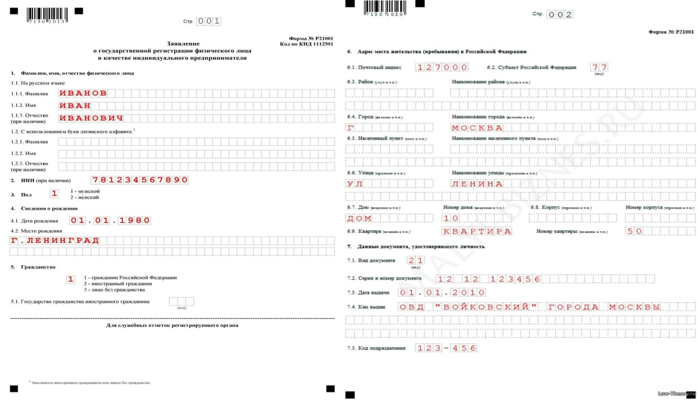

**Открытие расчётного счёта**

Индивидуальный предприниматель не обязан открывать расчетный счет. Закон не запрещает пользоваться банковскими картами и счетами, открытыми на физических лиц. Но вести полноценный бизнес без расчетного счета не получится.

Расчетный счет нужен для безналичных расчетов с контрагентами и приема электронных платежей через терминалы и интернет. Личный счет для этого не приспособлен, терминал к нему подключить нельзя. Банки запрещают использовать личные счета для ведения бизнеса, а покупатели и контрагенты предпочитают не переводить деньги физическим лицам

Расчетный счет помогает формировать положительный имидж бизнесмена. Реквизиты добавляют солидности при заключении сделок, а информация из банковских выписок увеличивает шансы на получение кредитов.

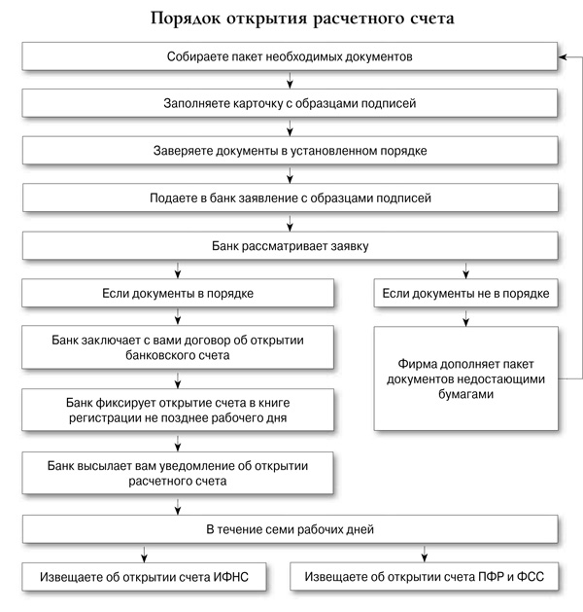

**Лицензирование предпринимательской деятельности**

**Лицензия** - специальное разрешение на осуществление конкретного вида деятельности при обязательном соблюдении лицензионных требований и условий, выданное лицензирующим органом юридическому лицу или индивидуальному предпринимателю;

**Лицензионные требования и условия** - совокупность установленных положениями о лицензировании конкретных видов деятельности требований и условий, выполнение которых лицензиатом обязательно при осуществлении лицензируемого вида деятельности;

**Лицензирующие органы** - федеральные органы исполнительной власти, органы исполнительной власти субъектов Российской Федерации, осуществляющие лицензирование в соответствии с данным Федеральным законом;

**Лицензиат** - юридическое лицо или индивидуальный предприниматель, имеющие лицензию на осуществление конкретного вида деятельности;

**Соискатель лицензии** - юридическое лицо или индивидуальный предприниматель, обратившиеся в лицензирующий орган с заявлением о предоставлении лицензии на осуществление конкретного вида деятельности.

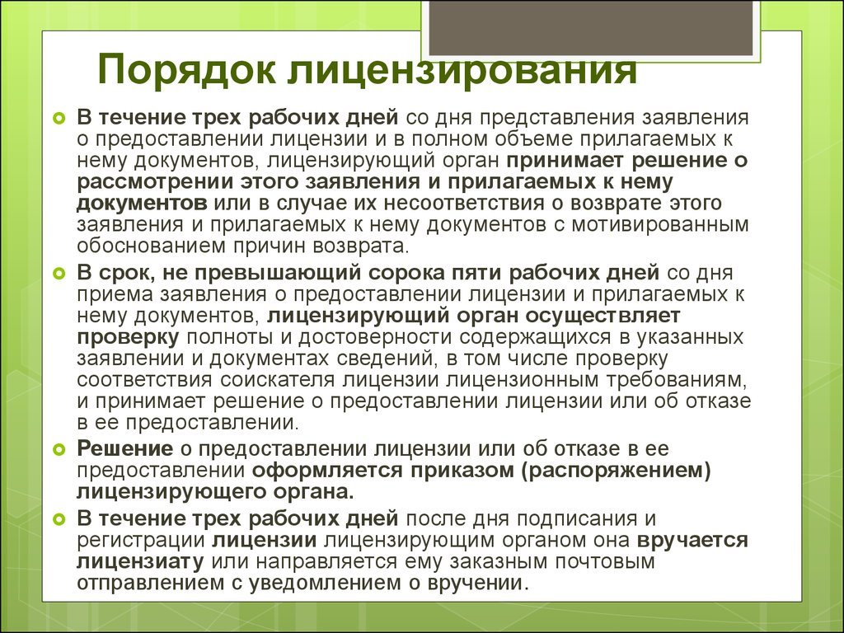

**Регистрация в фонде «Единое окно»**

«**Единое** **окно**» - это система, позволяющая лицам, осуществляющим торговые операции, предоставлять информацию, необходимую для выполнения всех требований законов об импорте и экспорте, в **единую** структуру.

«Единое окно» призвано упростить жизнь не только предпринимателям, но и госорганам при осуществлении контроля за внешнеэкономической деятельностью.

Примером организации такого взаимодействия является Портал гос. услуг для физических лиц. Но если обычные граждане обращаются в госорганы эпизодически, по мере необходимости, то бизнес взаимодействует с государством регулярно. Таким образом, «единое окно» обеспечит непрерывное взаимодействие органов власти как между собой, так и с бизнесом.

«Единое окно» в Российской Федерации создается в соответствии с решениями и актами на уровне Евразийского экономического союза. Активная работа по построению эффективной системы регулирования ВЭД на территории Союза ведется с 2015 года.

**Ув. студенты, изучите предложенный материл, законспектируйте основные понятия. Ответьте на вопросы:**

1. Перечислите условия осуществления предпринимательской деятельности в РФ;
2. Порядок регистрации индивидуального предпринимателя;
3. Роль расчётного счёта в организации работы индивидуального предпринимателя, его функции;
4. Дайте определение лицензии и укажите срок, в течение которого осуществляется проверка документов лицензирующим органом;
5. Роль системы «Единое окно» в осуществлении индивидуальной предпринимательской деятельности.

